PETUNJUK PERKULIAHAN PERTEMUAN X – XV
- Mahasiswa secara individu membuat video pemaparan hasil pembuatan skenario pembelajaran sesuai dengan materi yang telah dibagi.

- Video berisi:
- Pembukaan: (1) Perkenalaan (menginformasikan terkait identitas diri); (2) Menginformasikan secara singkat terkait materi yang dipilih dan produk yang dibuat.
- Isi: (1) Penjelasan terkait skenario pembelajaran yang telah dibuat (disertai dengan tampilan file skenario pembelajarannya); (2) Simulasi pembelajaran sesuai skenario; (3) Menjelaskan dan menginformasikan progress pembuatan produk sederhana yang dibuat dengan menerapkan konsep-konsep pada materi pembelajaran untuk memenuhi komponen engineering pada pendekatan STEM.
- Penutup

- Video yang telah dibuat, diupload di channel youtube masing-masing mahasiswa.

- Pada saat perkuliahan, mahasiswa yang mendapatkan kesempatan untuk memaparkan hasil pembuatan scenario pembelajaran menyiapkan file scenario pembelajaran dalam format pdf dan video rekaman pemaparan untuk diunggah dalam forum diskusi. Cara mengunggah: klik reply, lalu ketik nama mahasiswa dan NPM, serta materi yang dipilih. Kemudian, unggah file Makalah dan Video Pemaparan dengan mengklik advanced seperti gambar di bawah.
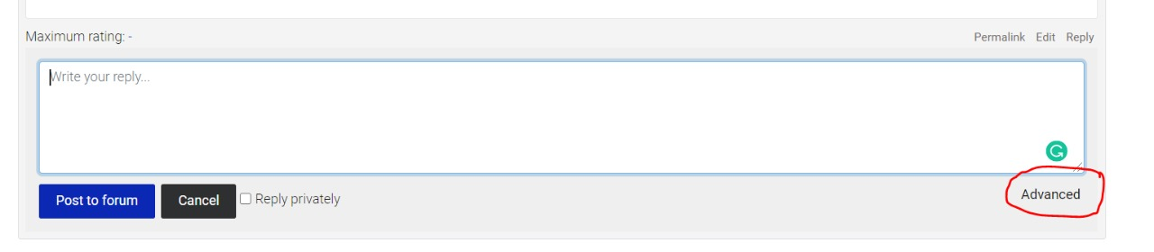

- Upload video pemaparan dengan terlebih dahulu memasukkan video ke youtube dan klik bagikan, copy link youtube, kemudian masukkan di forum diskusi pada bagian create link, lalu terakhir klik create link dan post to forum, seperti gambar berikut ini:
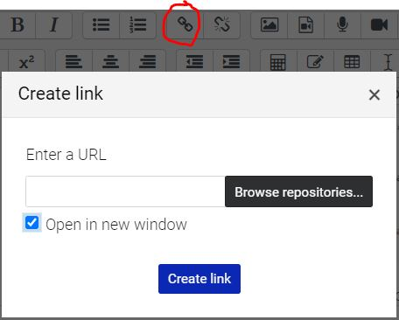
- Bagi mahasiswa lainnya secara berkelompok mengamati dan menganalisis hasil pembuatan skenario pembelajaran yang disajikan.

- Adapun hal-hal yang perlu diamati dan dianalisis sebagai berikut:
- Langkah-langkah STEM dalam skenario pembelajaran
- Keterampilan Berpikir Kritis yang diterapkan dalam skenario pembelajaran
- Interdisipliner ipa dengan materi lain
- Produk sederhana yang Mendukung Pembelajaran

- Hasil pengamatan dan analisis kelompok diketik di word dan diubah menjadi bentuk pdf dengan format pada link berikut ini: https://drive.google.com/file/d/1fyT4OtQKjKhCrzgmBluSVCJveNxNV9oc/view?usp=sharing

- Tugas dikumpulkan oleh perwakilan kelompok pada pertemuan selanjutnya hari I.

- Selamat mengerjakan, sehat dan sukses selalu.

